
П О С Т А Н О В Л Е Н И Е
АДМИНИСТРАЦИИ ГОРОДА СТАВРОПОЛЯ
СТАВРОПОЛЬСКОГО КРАЯ

23.09.2024 г. Ставрополь № 2108

О внесении изменения в документацию по планировке территории
(проект планировки территории) по проспекту Кулакова и улице Ленина города Ставрополя, утвержденную постановлением администрации города Ставрополя от 30.04.2015 № 803

В соответствии со статьями 45, 46 Градостроительного кодекса Российской Федерации, Федеральным законом от 06 октября 2003 г.
№ 131-ФЗ «Об общих принципах организации местного самоуправления
в Российской Федерации», Уставом муниципального образования города Ставрополя Ставропольского края, с учетом протокола общественных обсуждений, проведенных комиссией по землепользованию и застройке города Ставрополя, от 12.08.2024 № 130, заключения о результатах общественных обсуждений, проведенных комиссией по землепользованию и застройке города Ставрополя, от 14.08.2024

ПОСТАНОВЛЯЮ:

- Внести изменение в документацию по планировке территории (проект планировки территории) по проспекту Кулакова и улице Ленина города Ставрополя, утвержденную постановлением администрации города Ставрополя от 30.04.2015 № 803 «Об утверждении документации по планировке территории (проекта планировки территории) по проспекту Кулакова и улице Ленина города Ставрополя», изложив ее в новой редакции согласно приложению.
- Опубликовать настоящее постановление и документацию по планировке территории (проект планировки территории) по проспекту Кулакова и улице Ленина города Ставрополя в сетевом издании «Правовой портал администрации города Ставрополя» (право-ставрополь.рф) в течение семи дней со дня утверждения указанной документации.
- Разместить настоящее постановление и документацию
по планировке территории (проект планировки территории) по проспекту Кулакова и улице Ленина города Ставрополя в информационно-
телекоммуникационной сети «Интернет».
- Настоящее постановление вступает в силу со дня его подписания.

Глава города Ставрополя И.И. Ульянченко

Приложение

к постановлению администрации города Ставрополя
от 23.09.2024 № 2108

ДОКУМЕНТАЦИЯ
по планировке территории (проект планировки территории) по проспекту Кулакова и улице Ленина города Ставрополя

1. Общая часть.
Документация по планировке территории (проект планировки территории) по проспекту Кулакова и улице Ленина города Ставрополя (далее – проект планировки территории) подготовлена на основании заявления Идрисова Наримана Надировича от 23.07.2024 № 3022.
Проект планировки территории подготовлен в целях устойчивого развития территории города Ставрополя, выделения элементов планировочной структуры, зон планируемого размещения объектов общественного и коммунального назначения, установления границ образуемых земельных участков, в том числе которые будут отнесены
к территориям общего пользования.
2. Разрешительная документация.
Проект планировки территории подготовлен в соответствии
с требованиями Градостроительного кодекса Российской Федерации
(далее – ГрК РФ), градостроительными и техническими регламентами, в том числе устанавливающими требования по обеспечению безопасной эксплуатации зданий, строений, сооружений и безопасного использования прилегающих к ним территорий, с соблюдением технических условий,
на основании Стратегии социально-экономического развития города Ставрополя до 2035 года, утвержденной решением Ставропольской городской Думы от 26 марта 2021 г. № 547 «Об утверждении Стратегии социально-экономического развития города Ставрополя до 2035 года».
При разработке проекта планировки территории учтены положения:
Земельного кодекса Российской Федерации;
схемы территориального планирования Ставропольского края, утвержденной постановлением Правительства Ставропольского края
от 05 апреля 2011 г. № 116-п «Об утверждении схемы территориального планирования Ставропольского края»;
корректировки генерального плана города Ставрополя
на 2010 – 2030 годы, утвержденной решением Ставропольской городской Думы от 03 сентября 2009 года № 98 «Об утверждении корректировки генерального плана города Ставрополя на 2010 – 2030 годы»
(далее – генеральный план города Ставрополя);
Правил землепользования и застройки муниципального образования города Ставрополя Ставропольского края, утвержденных постановлением администрации города Ставрополя от 15.10.2021 № 2342
«Об утверждении Правил землепользования и застройки муниципального образования города Ставрополя Ставропольского края» (далее – Правила);
нормативов градостроительного проектирования муниципального образования города Ставрополя Ставропольского края, утвержденных постановлением администрации города Ставрополя от 22.10.2021 № 2399 «Об утверждении нормативов градостроительного проектирования муниципального образования города Ставрополя Ставропольского края».
Корректировка проекта планировки территории осуществляется для обеспечения устойчивого развития территории, выделения элементов планировочной структуры, установления параметров планируемого развития элементов планировочной структуры, установления границ земельных участков, на которых расположены объекты капитального строительства, границ земельных участков, предназначенных для строительства и размещения линейных объектов, обеспечения проектируемой территории смешанной застройки инженерной, транспортной, социальной инфраструктурами, уточнения назначения территорий.
Проект планировки территории является основанием для последующей подготовки проекта межевания территории, проектной документации для осуществления строительства.
Цели проекта:
определить архитектурно-планировочную структуру территории и разработать разбивочный чертеж красных линий, схему улично-дорожной сети;
определить основные технико-экономические показатели проектируемого объекта строительства.
Проект планировки территории предусматривает детализацию основных положений генерального плана города Ставрополя по освоению приоритетных направлений градостроительного развития города Ставрополя.
Подготовленный проект планировки территории является основанием для последующей подготовки проектной документации для выноса на местность красных линий, линий регулирования застройки и границ земельных участков.
Материалы утвержденного проекта планировки территории должны учитываться при разработке инвестиционных паспортов территорий и объектов, проектов застройки элементов планировочной структуры, выдаче градостроительных планов земельных участков.
3. Положение о размещении объектов капитального строительства местного и регионального значения, характеристиках планируемого развития территории в границах проекта планировки территории и характеристиках развития систем социального, транспортного обслуживания и инженерно-технического обеспечения.
Общая площадь территории проектирования в границах проекта планировки территории составляет 102 га.
Функциональное зонирование территории в границах проекта планировки территории соответствует генеральному плану города Ставрополя и Правилам.
Основные технико-экономические показатели документации по планировке территории (проекта планировки территории) по проспекту Кулакова и улице Ленина города Ставрополя приводятся в приложении 1
к документации по планировке территории (проекту планировки территории) по проспекту Кулакова и улице Ленина города Ставрополя.
Границы планируемого размещения объекта строительства установлены в соответствии с принятыми проектными решениями
на основании инженерных изысканий и технических условий.
Схема расположения элементов планировочной структуры приведена
в приложении 3 к документации по планировке территории (проекту планировки территории) по проспекту Кулакова и улице Ленина города Ставрополя.
4. Красные линии в границах проекта планировки территории.
Красные линии регулируют инфраструктуру улично-дорожной и пешеходной сетей в границах проекта планировки территории. Проектируемые красные линии решены в увязке с существующими улицами за границами проекта планировки территории.
Красные линии устанавливаются в границах проекта межевания территории на основании «РДС 30-201-98. Система нормативных документов в строительстве. Руководящий документ системы. Инструкция о порядке проектирования и установления красных линий в городах и других поселениях Российской Федерации» (принят постановлением Госстроя Российской Федерации от 06.04.1998 № 18-30).
Для установления красных линий и выноса в натуру использованы методы расчета по координатам.
Чертеж проекта планировки территории, на котором отображены красные линии, представлен в приложении 4 к документации по планировке территории (проекту планировки территории) по проспекту Кулакова и улице Ленина города Ставрополя.
Перечень координат характерных точек устанавливаемой красной линии представлен в приложении 2 к документации по планировке территории (проекту планировки территории) по проспекту Кулакова и улице Ленина города Ставрополя.

Заместитель главы
администрации города Ставрополя М.С. Дубровин

Приложение 1

к документации по планировке территории (проекту планировки территории) по проспекту Кулакова и улице Ленина города Ставрополя

ОСНОВНЫЕ ТЕХНИКО-ЭКОНОМИЧЕСКИЕ ПОКАЗАТЕЛИ
документации по планировке территории (проекту планировки территории) по проспекту Кулакова и улице Ленина города Ставрополя

№ п/п | Наименование показателя | Единица измерения | Значение
1. | Площадь в границах проекта планировки территории, в том числе: | га | 102
2. | Функциональные зоны:
1) | зона жилой зоны | га | 28,12
2) | рекреационная зона | га | 0,85
3) | производственная зона | га | 19,0
4) | общественно-деловые зоны | га | 23,45
а) | объект здравоохранения | га | 14,13
6) | дошкольная образовательная организация | га | 0,8
в) | общеобразовательная организация | га | 3,4
3. | Численность населения | человек | 8200
4. | Расчетная вместимость детского дошкольного учреждения | мест | 250
5. | Расчетная вместимость общеобразовательной школы | мест | 790

Приложение 2

к документации по планировке территории (проекту планировки территории) по проспекту Кулакова и улице Ленина города Ставрополя

ПЕРЕЧЕНЬ
координат характерных точек устанавливаемой красной линии

Обозначение характерных точек красных линий | Координаты, м
 | X | Y

1 | 2 | 3
Линия 1
1 | 476543.86 | 1313486.58
2 | 476595.63 | 1313468.73
3 | 476604.27 | 1313453.64
4 | 476708.74 | 1313417.98
5 | 476800.55 | 1313383.71
6 | 476821.25 | 1313351.36
7 | 476870.54 | 1313333.34
8 | 476873.18 | 1313343.02
38 | 476880.77 | 1313342.63
9 | 476986.75 | 1313312.76
55 | 476991.28 | 1313309.09
56 | 476993.9 | 1313306.54
57 | 476996.01 | 1313303.55
58 | 477000.15 | 1313296.38
59 | 476999.74 | 1313290.6
Линия 2
10 | 476994.37 | 1313285.94
60 | 476755.69 | 1313302.01
61 | 476730.03 | 1313305.87
11 | 476714.1 | 1313310.54
62 | 476699.76 | 1313316.37
12 | 476685.88 | 1313323.19
63 | 476592.49 | 1313388.18
64 | 476580.02 | 1313397.83
13 | 476568.67 | 1313408.56
65 | 476558.4 | 1313420.42
66 | 476549.36 | 1313433.25
14 | 476543.05 | 1313443.22
67 | 476539.89 | 1313455.4
15 | 476538.05 | 1313465.52
Линия 3
16 | 476546.94 | 1313497
17 | 476574.98 | 1313486.88
18 | 476591.07 | 1313479.82
19 | 476591.31 | 1313480.49
20 | 476598.83 | 1313477.38
21 | 476606.33 | 1313470.81
22 | 476612.89 | 1313463.15
23 | 476619.73 | 1313459.19
24 | 476636.94 | 1313452.9
25 | 476664.87 | 1313443.71
26 | 476665.43 | 1313444.54
27 | 476752.31 | 1313415.29
28 | 476819.68 | 1313392.49
29 | 476817.85 | 1313387.05
30 | 476824.49 | 1313365.99
31 | 476835.73 | 1313356
32 | 476847.58 | 1313352.2
33 | 476859.64 | 1313350.24
34 | 476876.05 | 1313357.89
35 | 476893.36 | 1313352.83
36 | 476894.07 | 1313355.08
37 | 477001.1 | 1313322.85
Линия 4
68 | 477037.36 | 1313257.99
39 | 477003.67 | 1313260.26
40 | 476895.58 | 1313267.53
41 | 476787.49 | 1313274.81
Линия 5
42 | 476769.52 | 1313276.02
43 | 476754.02 | 1313277.06
44 | 476729.58 | 1313280.37
45 | 476705.82 | 1313286.95
46 | 476698.92 | 1313289.9
Линия 6
47 | 476684.67 | 1313295.93
48 | 476673.16 | 1313301.59
49 | 476662.01 | 1313309.35
50 | 476577.7 | 1313368.02
51 | 476563.74 | 1313378.81
52 | 476550.58 | 1313391.26
53 | 476538.68 | 1313405
54 | 476525.59 | 1313423.57
69 | 476520 | 1313433.12
70 | 476517.26 | 1313442.01
71 | 476515.73 | 1313448.87

Приложение 3

к документации по планировке территории (проекту планировки территории) по проспекту Кулакова и улице Ленина города Ставрополя

СХЕМА
расположения элементов планировочной структуры

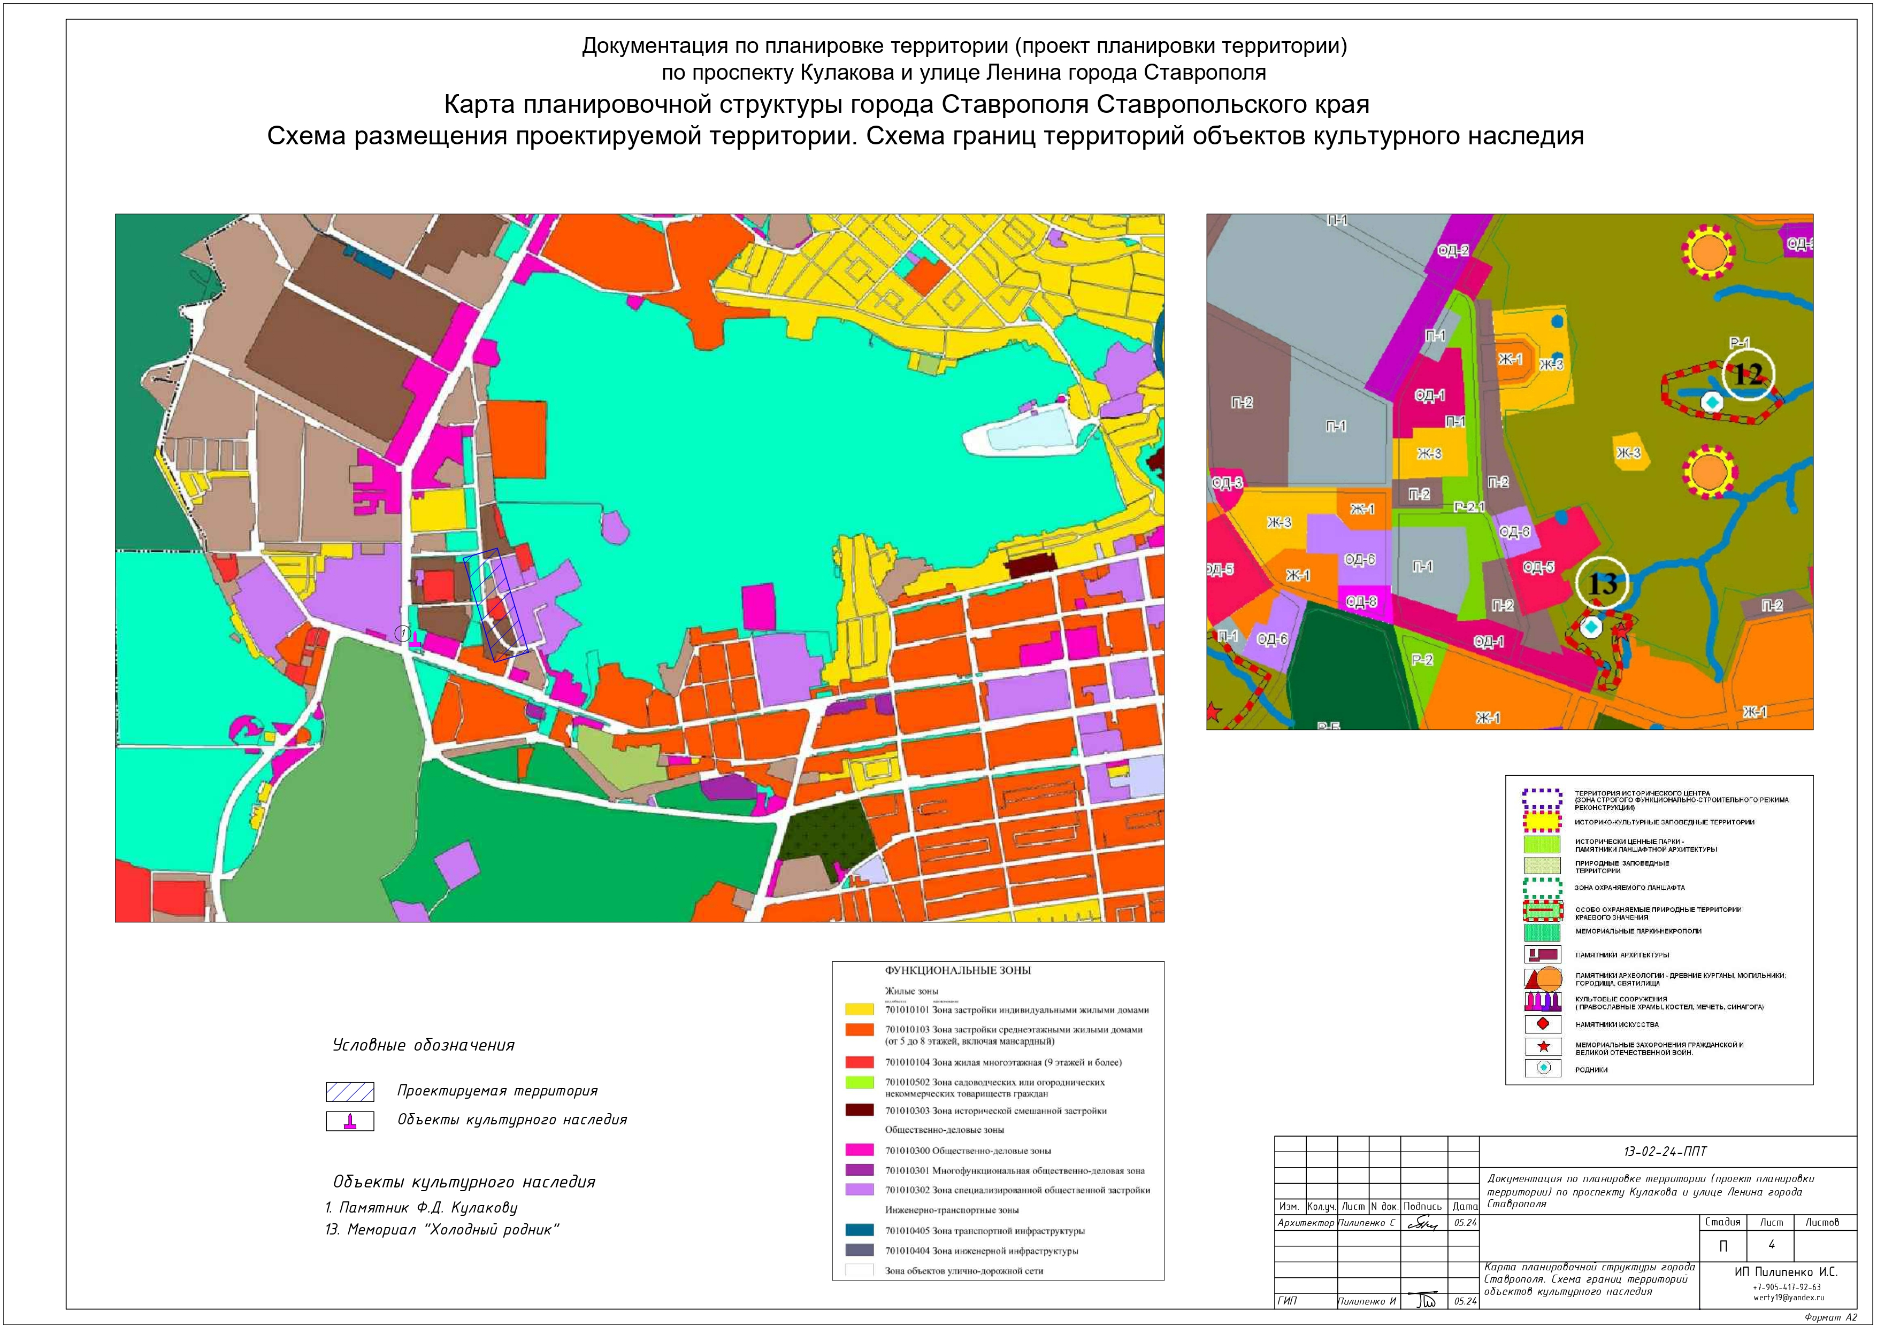

Приложение 4

к документации по планировке
территории (проекту планировки территории) по проспекту Кулакова и
улице Ленина города Ставрополя

ЧЕРТЕЖ

проекта планировки территории

